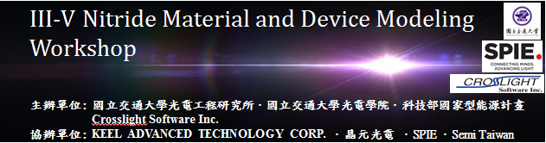

國立交通大學 III-V氮化物材料與元件模擬研討會
III-V Nitride Material and Device Modeling Workshop
日期與時間: 102年11月20日 星期四 (8:50-17:10)
地點: 國立交通大學 新竹光復校區、交映樓一樓國際會議廳
<<議 程 表>>
時間(Time) | 講 題(Topics) | 講 員(Speaker) | 主 持 人
08:30-8:50 | 報到
8:50-9:00 | Opening 長官致辭 | 謝漢萍 副校長  國立交通大學 | 郭浩中教授
9:00-9:40 | Research Frontiers in Semiconductor Device Simulation | Z. Simon Li 總裁  Crosslight Inc. | 郭浩中教授
9:40-10:20 | Current Status of GaN-on-Si Power Device Development at Epistar/HUGA | 洪詳竣 協理  晶元光電 | 郭浩中教授
10:20-10:40 | Coffee Break
10:40-11:20 | Development and Applications of GaN-based Blue and UV LEDs | 李允立 創辦人  PlayNitride Inc. | 郭浩中教授
11:20-12:00 | GaN Power High Electron Mobility Transistor TCAD Simulation | Fred Yue Fu副總裁  Crosslight Inc. | 郭浩中教授
12:00-13:30 | 午餐 (Lunch Time)
13:30-14:10 | Chip Scale Package (CSP) | 郭政達 協理  隆達電子 | 林建中教授
14:10-14:50 | Application of PVD AlN template for GaN-based LEDs | 郭政煌 教授  國立交通大學 光電學院 | 林建中教授
14:50-15:10 | Coffee Break
15:10-15:50 | Introduction to GaN power electronics : SBDs, and D-mode, E-mode HEMTs | 黃建璋 教授  國立台灣大學 光電工程所 | 林建中教授
15:50-16:30 | Challenge and opportunity of MOCVD tool for LED and electronic devices | Akinori Ubukata 博士  Taiyo Nippon Sanso Corp. | 林建中教授
16:30-17:10 | GaN-based Vertical –Cavity Surface-Emitting Laser | 李宏道 總經理  Crosslight Inc. Taiwan branch | 林建中教授
17:10 | 散 會

III-V氮化物材料與元件模擬研討會報名表

名稱 | 國立交通大學 11/20 III-V氮化物材料與元件模擬研討會
姓名 |  | 公司或單位名稱
E-MAIL
連絡電話
是否須代購停車券? (NT. 30/張) |  |  | 是否茹素?
備註欄 | - 請至以下網址報名: https://docs.google.com/forms/d/1O3mLVclxa4Pg4ktyKikHT8kScwcJY8GVKm_vKIDVKXM  - 或是傳真至: (03)5752316 (麻煩傳真後打以下電話確認) 。  - 報名諮詢專線: (03)5752316 黃曼薇小姐。  - 報名表格，請填詳實，方便聯絡與寄送資料。  - 報名截止日期:11月18日。

